**CENTRO PAULA SOUZA**

**ETEC ITAQUAQUECETUBA**

**Curso Técnico em Desenvolvimento de Sistemas**

**Ana Beatriz Rodrigues Lopes**

**Caio Fonseca Gonçalves**

**Carlos Eduardo Gomes Almeida**

**Eric Cesar Veludo de Oliveira**

**Hector da Silva Lima**

**Monique Correia Oliveira**

**Otávio Barreto de Oliveira**

**GESTCLASS**

**Itaquaquecetuba**

**2019**

**Ana Beatriz Rodrigues Lopes**

**Caio Fonseca Gonçalves**

**Carlos Eduardo Gomes Almeida**

**Eric Cesar Veludo de Oliveira**

**Hector da Silva Lima**

**Monique Correia Oliveira**

**Otávio Barreto de Oliveira**

**GESTCLASS**

Trabalho de Conclusão de Curso apresentado ao Curso Técnico em Desenvolvimento Sistemas da ETEC de Itaquaquecetuba, orientado pelo Prof. Thiago Ribeiro de Melo, como requisito parcial para obtenção do título de técnico em Desenvolvimento de Sistemas.

**Itaquaquecetuba**

**2020**

**Resumo**

O projeto GestClass tem como principal finalidade auxiliar e otimizar processos ligados a gestão escolar, sendo esse auxílio fornecido por um sistema web e também contando com a disponibilidade de um aplicativo mobile. Dentro dos mesmos serão disponibilizadas diversas funções que auxiliem professores, diretores e a secretaria escolar a realizar suas tarefas corriqueiras de forma ágil, tais como atribuir menções, fazer a chamada, fazer ocorrências e informar os pais sobre imprevistos. Além de facilitar a pais e alunos o acompanhamento escolar, disponibilizando ferramentas como gráficos de rendimento, boletim cronograma de atividades acadêmicas.

**Palavras Chaves:** Gestão, escola, controle, rendimento, acompanhamento, facilidade, GestClass.

**Abstract**

The Project GestClass aims to assist and optimize processes related to school management, this assistance is provided by a web system and a mobile app. Within these will be provide various functions that will assist teachers, principals and the school office, the GestClass will help these one to realize ordinary tasks quickly, such as assigning mentions, to take attendance, note occurrences and notify the parentes about unforeseen. In addition to facilitating parentes and students to track your school performance, providing tools like performance charts, academic, report card and academic activity schedule.

**Key Words:**  management, school, control, yield, accompaniment, facility, GestClass.

**Índice de Ilustrações**

Figura 1- ACADESC 12

Figura 2 - ClassApp 13

Figura 3 - Google Classrom 14

Figura 4 - WhatsApp Business 15

Figura 5 - Logo 23

Figura 6 - HomePage 26

Figura 7 - Recursos 27

Figura 8 - Contato 28

Figura 9 - Cadastro 29

Figura 10 - Feedback 29

Figura 11 - Redes Sociais 30

Figura 12 - MER 33

Figura 13 - DER 35

Figura 14 - Diagrama de classe 38

Figura 15 – Diagrama caso de uso 40

Figura 16 - Diagrama caso de uso 41

Figura 17 - Diagrama caso de uso 42

**Lista de gráficos**

Gráfico 1 - Qual setor você faz parte? 17

Gráfico 2 - Você utilizaria um sistema para lançamento de notas, faltas, entre outras funções, podendo disponibilizá-las para pais e alunos de maneira rápida e eficiente? 18

Gráfico 3 - Você acredita que com a disponibilização de um meio de comunicação direto entre a escola e os responsáveis os tornaria mais participativos na vida acadêmica de seus filhos e aumentaria o rendimento escolar do mesmo? 18

Gráfico 4 - Você sente dificuldade de comparecer a escola de seus filhos quando solicitado? 19

Gráfico 5 - Seria mais fácil ter uma comunicação direta com a escola através de um aplicativo? 20

Gráfico 6 - Você acredita que seria útil a utilização de um sistema onde pudesse ver as notas, faltas, calendário de atividades e demais informações? 21

**Lista de tabelas**

Tabela 1 - SWOT 17

Tabela 2 - Business Model Canvas 22

**Listas de siglas**

Cascading Style Sheets (CSS)

Diagrama de Entidade e Relacionamento (DER)

Extensible Markup Language (XML)

Hypertext Markup Language (HTML)

Instituto Brasileiro de Geografia e Estatística (IBGE)

Instituto Nacional de Estudos e Pesquisas Educacionais (INEP)

Modelo de Entidade e Relacionamento (MER)

Serviço Brasileiro de Apoio às Micro e Pequenas Empresas (SEBRAE)

Sistema de Gerenciamento de Banco de Dados (SGBD)

Strengths, Weakenesses, Opportunities, Thearts (S.W.O.T)

Sistema de Seleção Unificada (SISU)

Unifield Modeling Language (UML)

Universidade de São Paulo (USP)

Ministério da Educação e Cultura (MEC)

**SUMÁRIO**

1 INTRODUÇÃO 1

1.1 Tema 2

1.2 Justificativa 2

1.3 Problema 2

1.4 Hipótese 2

1.5 Objetivos 3

1.5.1 Objetivo Geral 3

1.5.2 Objetivos Específicos 3

1.6 Metodologia 3

1.7 Principais autores pesquisados 3

2 ANÁLISE DE MERCADO 5

2.1 Pesquisa de campo 6

2.2 Análise de Concorrentes 11

2.3 Concorrentes diretos 12

2.3.1 ACADESC 12

2.3.2 ClassApp 13

2.4 Concorrentes Indiretos 14

2.4.1 Google Classrom 14

2.4.2 WhatsApp Business 15

2.5 Análise SWOT 16

3 GESTCLASS 18

3.1 *BUSINESS MODEL CANVAS* 20

3.2 Marca 23

3.3 Logotipo 23

3.4 Slogan 24

4 DESENVOLVIMENTO DO PROJETO 25

4.1 *Wireframe* 25

4.2 Softwares Utilizados 30

4.2.1 Atom 30

4.2.1 Gimp 30

4.2.2 Visual Studio Code 30

4.2.3 MySQL Workbench 31

4.2.4 Tailor Brands 31

4.2.5 LucidChart 31

4.2.6 MockFlow 31

4.3 Linguagens utilizadas 31

4.3.1 HTML 31

4.3.2 CSS 31

4.3.3 JavaScript 31

4.3.4 PHP 32

4.3.5 SQL 32

4.4 Banco de dados 32

4.4.1 Modelo conceitual 32

4.4.2 Modelo Lógico 34

4.4.3 SISTEMA DE GERENCIAMENTO DE BANDO DE DADOS - SGBD 36

4.5 Análise de sistemas 36

4.5.1 UML 36

4.5.2 Diagrama de Classe 37

4.5.3 Diagrama de Caso de Uso 39

CONSIDERAÇÕES FINAIS 43

REFERÊNCIAS BIBLIOGRAFICAS 44

# INTRODUÇÃO

O projeto GestClass tem como o intuito melhorar a vida acadêmica e a gestão escolar.

Ao realizar as pesquisas para a construção do projeto, notou-se que muitas escolas têm dificuldades em sua gestão, e pais comumente encontram dificuldade em se locomover até a escola. Tais problemas estão diretamente relacionados a vida acadêmica dos alunos e necessitam de uma solução, a ideia é melhorar a comunicação entre ambos os integrantes de uma escola, do professor ao aluno.

Assim vem o questionamento: “Como auxiliar os pais a serem mais presentes na vida acadêmica de seus filhos?”. Iniciou-se então o desenvolvimento de um sistema web integrado com um aplicativo, onde o intuito é auxiliar os pais e as escolas para que eles tenham maior facilidade na comunicação, tendo como consequência a melhoria do rendimento escolar de aluno. Foram realizadas diversas pesquisas para descobrir a viabilidade, pertinência e relevância do projeto.

Segundo uma pesquisa realizada pelo “Estadão – Portal do Estado de São Paulo”, alunos que têm seus pais presentes no âmbito escolar, costumam a sentir-se valorizados, e buscam apresentar um desempenho melhor, formando-se de forma segura e com boa autoestima.

Com a pesquisa realizada, comprova-se definitivamente a importância atual da presença de pais em um ambiente escolar, em que é resultado de uma boa administração dentro da escola.

## Tema

GestClass – Sistema de Gerenciamento Escolar.

## Justificativa

As preocupações diárias e agenda cheia dos pais, acarretam a dificuldade destes em acompanhar a vida acadêmica de seus filhos, sendo essa uma grande barreira entre a comunicação da escola com os mesmos. É imprescindível ressaltar também que, os alunos encontram uma grande dificuldade no acompanhamento de seu próprio rendimento.

O projeto traz consigo a finalidade de fazer com que haja uma interação maior entre o corpo docente escolar e os responsáveis, influenciando diretamente no rendimento dos alunos, onde espera-se acarretar um crescimento constante. Espera-se também fazer com que os pais estejam mais próximos da vida acadêmica de seu filho, mesmo com as diversas dificuldades encontradas em seus cotidianos. Acompanhado de um englobamento de diversas outras funções, as quais buscam facilitar a vida acadêmica dos alunos e o contato entre a escola e os pais, gerando um maior conforto para ambos.

## Problema

Como seria possível fazer com que o corpo docente escolar consiga gerenciar as informações da escola de maneira mais eficiente e em um espaço de tempo menor, tornar os pais e responsáveis mais presente na vida acadêmica de seus filhos e possibilitar aos alunos serem mais bem informados sobre seu rendimento e sobre os eventos escolares?

## Hipótese

Estudos apontam que os pais sentem dificuldade em acompanhar a vida acadêmica de seus filhos devido as tarefas cotidianas, visando isto, surgiu a ideia do desenvolvimento de um sistema web em conjunto com um aplicativo mobile com o intuito de facilitar a comunicação e o contato entre estes e a escola de seus filhos.

Acredita-se que com a disponibilização de ferramentas será possibilitado a melhoria do rendimento escolar dos alunos e otimizará processos gerenciais dentro das escolas.

## Objetivos

Elemento fundamental para a elaboração de uma pesquisa aprofundada do projeto. Os objetivos gerais e específicos são componentes responsáveis por apresentar o direcionamento da pesquisa e os resultados esperados. O objetivo geral apresenta a ideia central do projeto, já o específico apresenta os resultados que se pretende alcançar com o mesmo.

### Objetivo Geral

Criar uma plataforma web e mobile que possa auxiliar no gerenciamento escolar e ajudar os pais a acompanharem a vida acadêmica de seus filhos, assim fazendo com que os mesmos se tornem mais presentes.

### Objetivos Específicos

* Uma plataforma web que auxilie no gerenciamento escolar;
* Facilitar o acompanhamento escolar;
* Gerar gráficos de rendimento escolar;
* Gerar boletim escolar;
* Visualização de frequência;
* Calendário de atividades acadêmicas;
* Grade de matérias;
* Notificações da secretaria;

## Metodologia

Foi utilizado o brainstorming onde todos os integrantes do grupo deram suas ideias e opiniões, e as mesmas foram moldadas para que fosse feita a ideia base, após isso foram feitas pesquisas de campo através de formulários (Google forms) para a maior obtenção de informações, juntamente com o Pitch por fim o *Business Model Canvas* como base para a criação do modelo de negócios.

## Principais autores pesquisados

No decorrer do processo de planejamento, com o intuito de buscar bases técnicas para desenvolvimento deste projeto, contudo foram pesquisados alguns autores conceituados. Sendo eles:

* Alexander Osterwalder – Criador do *Business Model Canvas.*
* Dr. José Dornelas – Empreendedor.
* Marcelo Válerio – Consultor, professor, especialista em finanças.
* Philip Kotler – Especialista em Marketing.
* Henry Korth – Escritor e especialista em Banco de Dados.

# ANÁLISE DE MERCADO

A análise de mercado segundo José Dornelas (2008), É de suma importância para empresas que pretendem ter sucesso e alcançar seus objetivos e metas dentro de sua área de atuação no mercado. Ao conhecer seu mercado a empresa desenvolve um senso para poder distinguir o que a faz diferente de seus concorrentes e em qual área empenhar-se mais. A fim de obter tais informações, foi feita então a análise.

Em um levantamento feito com pais, pelo centro de pesquisas Taxhid Mohamd Chibib, da faculdade Pio XII, realizado no dia 05 de fevereiro de 2018, em parceria com o jornal “A Tribuna”, diz que 63,06% dos entrevistados, tem preferência por escolas que cobram uma postura mais rígida, e cerca de 63,71% apoiam que chamem atenção de seus filhos caso estes apresentem má conduta. De acordo com os mesmos, um ambiente ideal para a formação dos seus filhos necessita de tal padrão.

Após realizar estudos em 2018, o Ministério da Educação e Cultura (MEC) divulgou que atualmente o país dispõe de 184,1 mil escolas, sendo que 21,7% são de ensino particular, totalizando cerca de 39.950 escolas, onde estas responsáveis por grande parte da formação de crianças, jovens e adolescentes em todo o Brasil.

Uma pesquisa divulgada no portal R7, diz que no período de 2013 a 2017, o país se encontrava em uma crise financeira, mas ao contrário do que se estimava, houve uma queda de 8% de matrículas em escolas públicas, consequentemente, resultou em um crescimento de 7% nas matrículas de redes de ensino privadas. Este aumento, tem como principal motivo a preferência de famílias por essas escolas, entendendo que ainda que haja a necessidade de cortar gastos, a educação de qualidade dada a seus filhos é de suma importância para que os mesmos tenham um alto potencial de crescimento profissional, logo buscam proporcionar a eles essa oportunidade.

Conforme a reitoria da Universidade de São Paulo (USP) declarou na sala de imprensa que no ano de 2016 um total de 11.057 vagas foram disponibilizadas, onde houve um preenchimento de 10.885 das mesmas. Deste total de matrículas, mesmo com o plano de destinar um percentual de vagas para o Sistema de Seleção Unificada (SISU), apenas 34,6% foram formados em escolas públicas, o que gera um total de 65,4% de vagas preenchidas por alunos provindos de escolas cujo ensino é particular.

É de suma importância entender que estas são preferidas por pais uma vez que o ensino público nem sempre dispõe da mesma qualidade, segundo dados do censo Escolar 2017 disponíveis no portal do Instituto Nacional de Estudos e Pesquisas Educacionais (INEP), o ensino privado contém uma carga horária superior quando comparada com o ensino de redes públicas, o que contribui para um ambiente favorável para a formação de qualidade dos jovens.

Segundo uma pesquisa realizada pelo movimento “Todos Pela Educação”, crianças e jovens que possuem pais presentes em sua vida acadêmica tendem a ter um rendimento melhor que o dos demais alunos. Uma vez que os mesmos incentivam e apoiam o aluno a dedicar-se à aprendizagem, levando-os a ter satisfação em apresentar aos pais boas notas, presença e até mesmo trabalhos bem elaborados.

A fim de otimizar processos de gerenciamento em escolas particulares, visando também integrar pais e professores, tanto quanto facilitar a vida acadêmica de alunos, tornando-os cada vez mais ativos dentro do âmbito escolar, o que será desenvolvido busca agilizar de forma simples todo esse processo educacional, para comprovação da viabilização de tal, deu-se início a pesquisa de campo.

## Pesquisa de campo

“A pesquisa de campo é aquela que recolhe dados in natura, como percebidos pelo pesquisador. Normalmente, a pesquisa de campo se faz por observação direta, levantamento ou estudo de caso”

(SANTOS A R, 2004).

Foi realizada uma pesquisa entre 05/09/2019 e o dia 18/09/2019. A pesquisa foi realizada na plataforma Google Forms, e divulgada em comunidades de professores dentro do Facebook, enviado para alunos de escolas particulares e pediu-se para que os mesmos enviassem a seus pais. A qual resultou em um total de 42 respostas.

**Pesquisa feita com corpo docente escolar, pais e responsáveis e alunos:**

Gráfico 1 - Qual setor você faz parte?

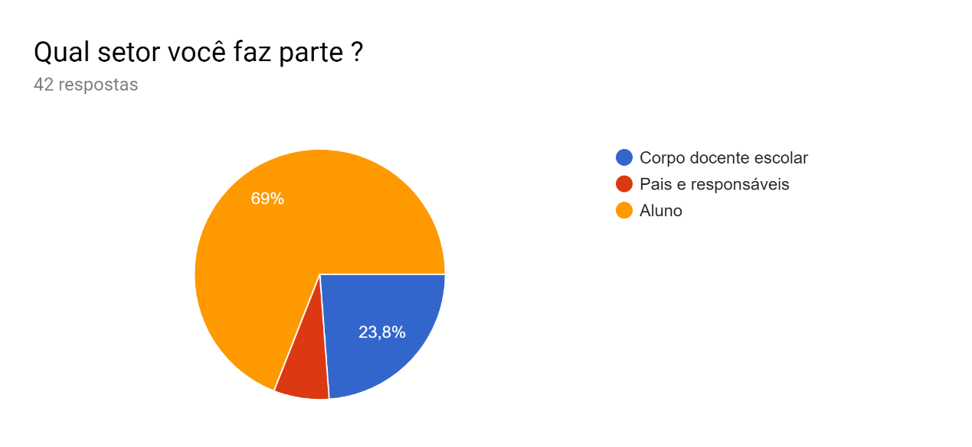

Fonte: Próprios autores, 2019.

No primeiro gráfico foi perguntado ao público em qual dos setores eles se enquadravam, o intuito dessa pergunta foi saber a demanda de usuários relacionados a escola e a vida acadêmica dos filhos ou menores sobre reponsabilidade. Do total, 69% dos entrevistados, disseram ser alunos e 23,8% disse ser membro do corpo docente escolar.

**Pesquisa feita com Corpo docente escolar:**

Gráfico 2 - Você utilizaria um sistema para lançamento de notas, faltas, entre outras funções, podendo disponibilizá-las para pais e alunos de maneira rápida e eficiente?

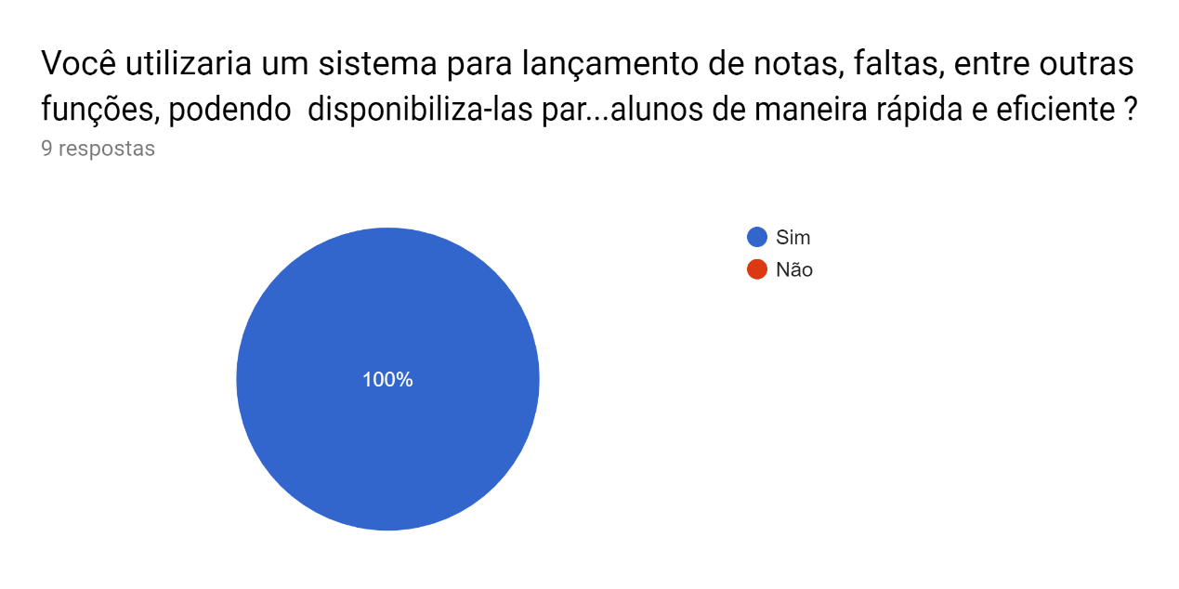

Fonte: Próprios autores, 2019.

No gráfico acima, onde foi-se perguntado as pessoas se elas utilizariam um sistema que os auxiliasse na disponibilização de informações sobre o aluno, para que o grupo pudesse saber se o projeto é viável. Foi visto que sim, pois 100% das respostas foram positivas.

Gráfico 3 - Você acredita que com a disponibilização de um meio de comunicação direto entre a escola e os responsáveis os tornaria mais participativos na vida acadêmica de seus filhos e aumentaria o rendimento escolar do mesmo?

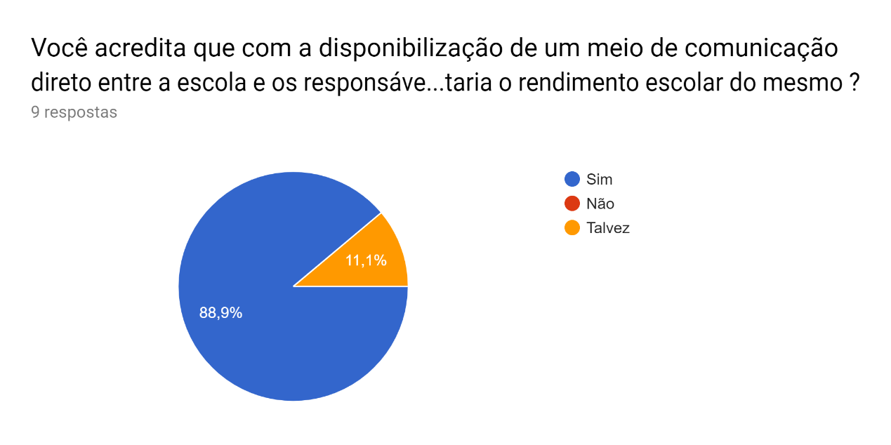

Fonte: Próprios autores, 2019.

Neste gráfico, foi perguntado ao público se a disponibilização de um meio de comunicação direto entre escola e pais ou responsáveis aumentaria o rendimento dos alunos, com o intuito de viabilizar a ideia do grupo da implementação de um chat para que haja a comunicação. A maior parte, sendo 88,9% afirmou que sim facilitaria, assim viabilizando a implementação do chat.

**Pesquisa feita com Pais e responsáveis:**

Gráfico 4 - Você sente dificuldade de comparecer a escola de seus filhos quando solicitado?

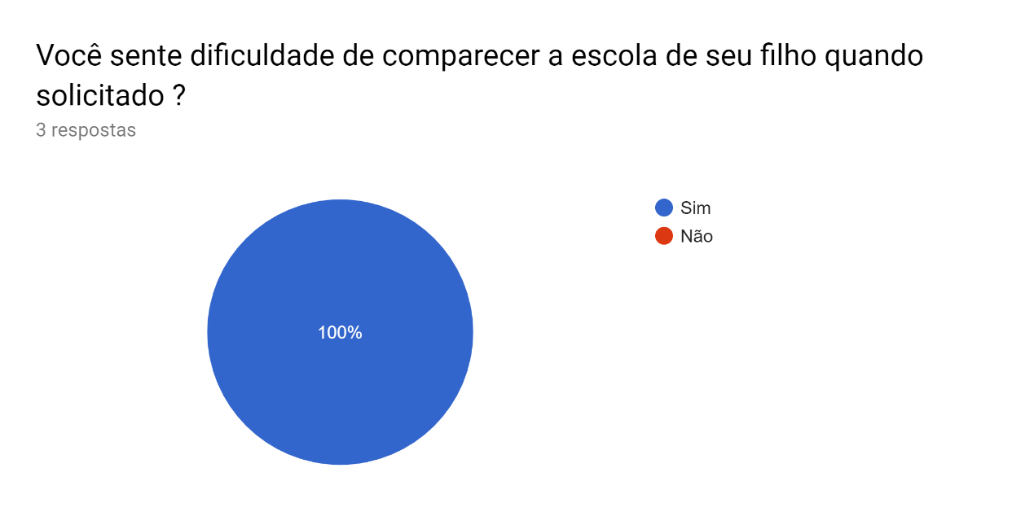

Fonte: Próprios autores, 2019.

No quarto gráfico, foi perguntado aos pais e responsáveis se sentem dificuldade em comparecer a escola dos filhos/menores sob sua responsabilidade, o intuito desta pergunta foi saber qual a porcentagem de pais que encontram dificuldade em deslocar-se até a escola, sendo 100% dos pais afirmando que tem esta dificuldade.

Gráfico 5 - Seria mais fácil ter uma comunicação direta com a escola através de um aplicativo?

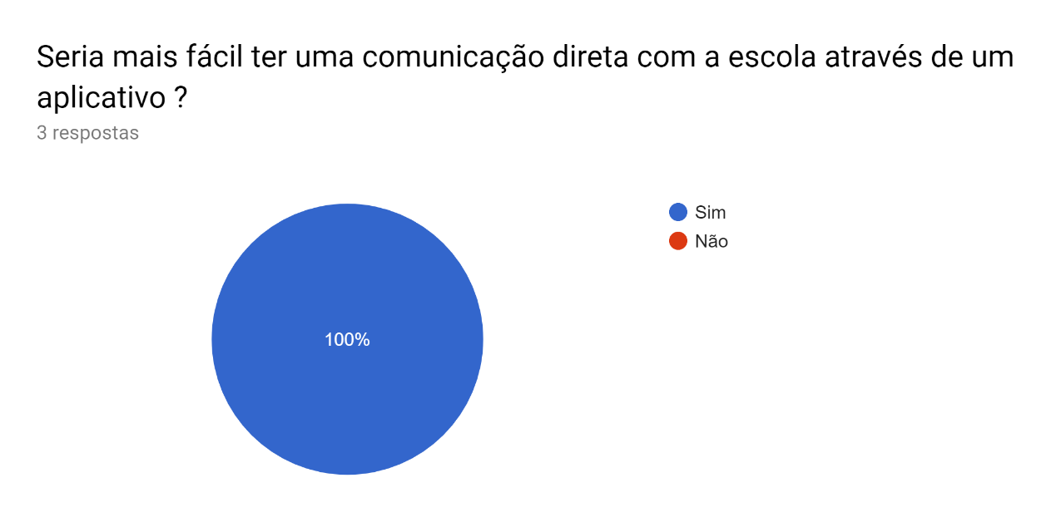

Fonte: Próprios autores, 2019.

Na pergunta acima, onde foi perguntado se um aplicativo facilitaria a comunicação direta entre pais/responsáveis e escola. A maioria do público reagiu positivamente, sendo eles 100% dos entrevistados. Observa-se então que a partir deste índice que um aplicativo que facilitasse a comunicação entre pais/responsáveis e escola, seria bem recebido.

**Pesquisa feita com Alunos:**

Gráfico 6 - Você acredita que seria útil a utilização de um sistema onde pudesse ver as notas, faltas, calendário de atividades e demais informações?

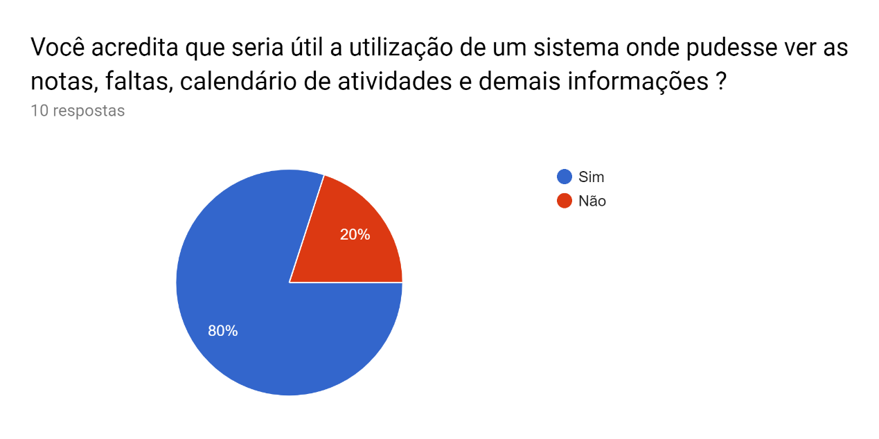Fonte: Próprios autores, 2019.

No último item, perguntou-se aos alunos se seria útil um sistema que os mesmos pudessem acessar suas informações escolares, para que o grupo pudesse saber se o projeto seria viável. Foi visto que sim, pois a maioria das opiniões, sendo 80% positivas.

## Análise de Concorrentes

A análise de concorrentes é definida pelo Serviço Brasileiro de Apoio às Micro e Pequenas Empresas (SEBRAE) como o dever do empreendedor de identificar quem realmente são os concorrentes e agir a partir dessa análise. Marcelo Valério, professor de finanças da JValério/FDC, explica que as empresas precisam fazer planejamento estratégico e pensar antes de agir. “Este é um modo de as empresas enxergarem as ameaças e as oportunidades encontradas no seu ambiente. Um planejamento bem feito faz com que consigam se adaptar com rapidez aos cenários e ambientes econômicos, políticos, sociais e tecnológicos”.

Os principais tipos de concorrentes são os diretos e os indiretos, definidos pelo SEBRAE como ”Concorrência direta: tipo de concorrência que existe quando um negócio oferece produtos iguais, com o objetivo de alcançar o mesmo nicho de mercado do mesmo ramo” e “Concorrência indireta: atividade pode ser identificada com base em empreendimentos que oferecem produtos semelhantes à outra empresa. O objetivo é conquistar o mesmo perfil de consumidor.”.

## Concorrentes diretos

### ACADESC

Figura 1- ACADESC

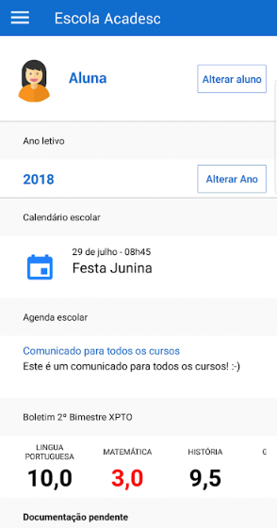

Fonte: ACADESC, 2019.

O ACADESC é um aplicativo que se propõe integrar a secretaria, a área financeira e a gestão pedagógica. Com o objetivo de conectar a escola, pais, alunos e professores de forma prática e de fácil acesso.

**Pontos Fortes**

* Disponibiliza uma área na nuvem para os professores hospedar o seu material didático.
* É possível exportar boletim em PDF.

**Pontos Fracos**

* Possui somente um usuário por conta, sendo assim, o aluno poderia ter acesso a comunicados direcionados aos pais.
* Diversos usuários reportam sobre ter dificuldade de acesso quando tentam fazer login no aplicativo.

### ClassApp

Figura 2 – ClassApp

Fonte: ClassApp, 2020.

O ClassApp é um aplicativo de comunicação escolar que conecta escola, pais e alunos de uma forma moderna e simples.

Seu princípio é a solução de comunicação prática e inteligente que aprimore a integração e o relacionamento em organizações.

**Pontos Fortes**

* Boa praticidade em comunicação entre escola e pais.
* Informações objetivas, fácil uso.

**Pontos fracos**

* O usuário só pode mandar novas mensagens se a última for respondida.
* Lenta usabilidade.
* Diversos usuários questionam a dificuldade de apagar mensagens.

## Concorrentes Indiretos

### Google Classrom

Figura 3 - Google Classrom

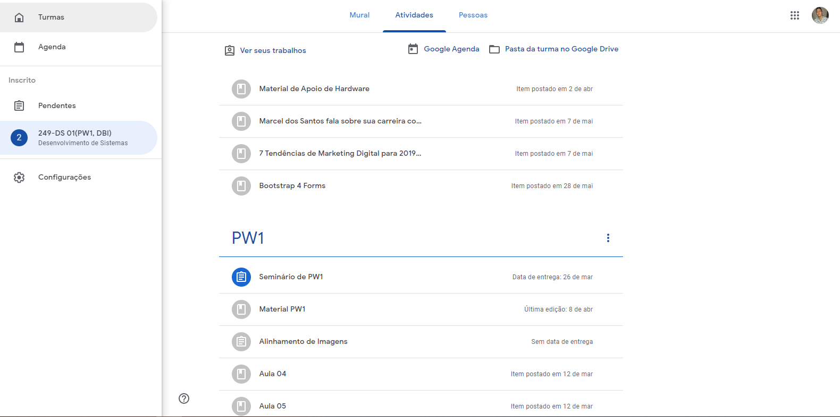

Fonte: Google Classrom, 2019.

O Google Classrom (Google sala de aula), é uma aplicação responsável por possibilitar que professores coletem e atribuam notas para trabalhos sem o uso de papel. Além de possibilitar a divulgação de conteúdo para uma sala inteira de alunos.

**Pontos Fortes:**

* O Google Classrom é um serviço gratuito para escolas.
* Fácil de configurar, o que poupa tempo dos professores.
* Possibilita melhorar a organização e a comunicação;

**Ponto Fraco:**

* Muitos problemas com o acesso do usuário.

### WhatsApp Business

Figura 4 - WhatsApp Business

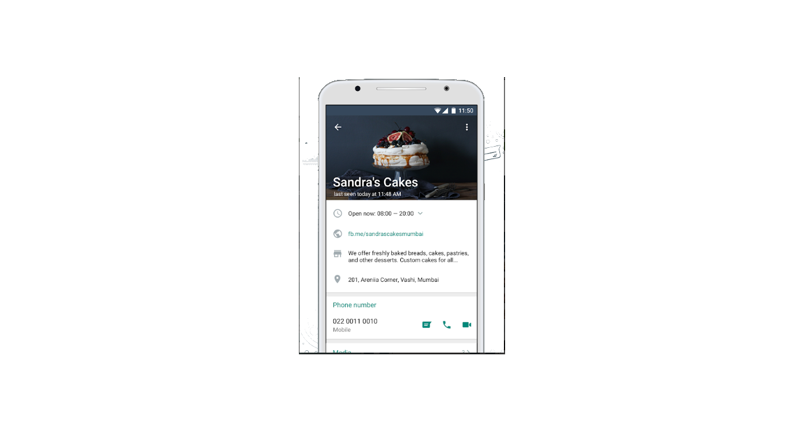

Fonte: WhatsApp Business, 2019.

O WhatsApp Business permite que você tenha uma presença comercial no WhatsApp, possibilitando a comunicação com clientes de maneira eficiente, o que favorece a expansão de negócios.

**Pontos Fortes:**

* O WhatsApp Business permite que você crie um perfil comercial.
* Mensagens automáticas.

**Pontos Fracos:**

* Muitos problemas com bugs

## Análise SWOT

“Análise SWOT nada mais é do que do que uma avaliação global de dentro de uma organização, com base nessa análise é possível manter as estratégias no caso de um resultado positivo ou acarretar uma mudança levando a melhoria da própria organização”. (KOTLER,2000, p. 98).

A matriz S.W.O.T, ou matriz F.O.F.A, como também é conhecida, que significa Strenghts (forças), Weaknesses (fraquezas), Opportunities (oportunidades) e Threats (ameaças).

É uma ferramenta usada para realizar análises de cenários ou ambientes, sendo utilizada como base para gestão e planejamento de uma corporação ou empresa, dada a sua simplicidade metodológica, vale ressaltar que ela pode ser inserida em diversos meios, desde a criação de sites até a gestão de uma grande empresa.

“As oportunidades podem ser classificadas de acordo com sua atratividade e com sua probabilidade de sucesso”. (KOTLER,2000, p. 98).

A matriz é dividida em dois ambientes, externo e interno algo que se refere aos ambientes de uma empresa:

Ambiente Interno (Forças e Fraquezas): Integração e padronização nos processos e foco na atividade principal.

Ambiente Externo (Oportunidades e Ameaças): Viabilidade e confiança nos dados.

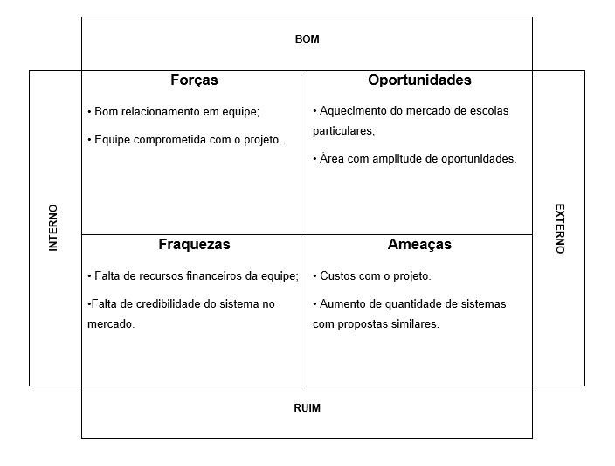

Tabela 1 - SWOT

Fonte: Próprios autores, 2020.

Com os dados coletados através da análise de mercado e pesquisas de campo, a fim de provar a viabilidade, pertinência e relevância do projeto, o mercado mostrou-se promissor, tornando as condições para o desenvolvimento do projeto favoráveis, e dando o embasamento necessário para isto.

# GESTCLASS

Como citado anteriormente, os estudantes que têm seus pais/responsáveis presentes em sua vida acadêmica, em sua grande maioria costumam empenhar-se mais, o que por consequência leva-os a obter um rendimento escolar melhor.

De acordo com o portal Estadão (2018), “Quando a criança percebe que os pais se interessam por seus estudos e por suas experiências escolares, ela sente-se valorizada, desenvolvendo-se de forma segura e com boa autoestima. Essa demonstração de interesse pela vida escolar dos filhos é parte fundamental em seu processo de aprendizagem”.

Tendo sido comprovada a relevância, o projeto GestClass, tem como principal objetivo o desenvolvimento de um sistema web e um aplicativo que auxilie a escola em seus processos gerenciais, e, por conseguinte otimizar a comunicação da mesma com os pais/responsáveis dos alunos.

O sistema funcionará em uma plataforma web integrada com um aplicativo, para a utilização de tal, será feita a venda de uma licença, a qual será disponibilizada de três formas diferentes, variando de acordo com a demanda de alunos da escola, a primeira e mais barata será disponibilizada para escolas que tenham até 250 alunos, já a segunda será para escolas que apresentem de 251 a 500 alunos, e a terceira e última será vendida para escolas que apresentem mais de 500 alunos. A licença será vendida pela utilização anual do sistema. Caso a instituição se interesse por funções personalizadas, será cobrado a parte. Vale lembrar que a instituição poderá trocar de plano a qualquer momento, assim como poderá também pedir personalizações quando desejar.

O GestClass será desenvolvido para duas diferentes plataformas, Web e *Mobile*, as quais contarão com cinco tipos diferentes de contas, onde ambas terão as mesmas funções, conforme descrito abaixo:

Alunos, a qual será destinada aos estudantes da escola, disponibilizando a eles funções como a visualização de boletins, podendo gerar PDF dos mesmos, disponibilizará os horários de aulas, nome dos professores, lista de chamada, frequência do aluno e um calendário com atividades acadêmicas programadas.

Responsáveis, dedicada aos responsáveis pela matrícula dos alunos, onde será disponibilizado acesso aos boletins dos alunos, podendo ser gerado um PDF do mesmo, boleto das mensalidades, gráficos de rendimento escolar, visualização da frequência escolar dos alunos, calendário de atividades acadêmicas e notificações referentes a imprevistos ou urgências, tais como advertências, suspensões, ou a liberação dos alunos em horário antes do previsto.

Professores, a qual será acessada pelos educadores, onde será possibilitado aos mesmos o acesso a lista dos alunos, podendo ser feita a chamada, a atribuição de notas, envio de mensagens para as turmas, anotar ocorrências e enviar aos responsáveis.

Secretaria, que disponibilizará as funções para a parte administrativa da escola, sendo lá disponibilizado a eles funcionalidades como a adesão de eventos ao calendário de atividades acadêmicas, acesso total a dados dos alunos e professores, cadastrar e alterar a grade curricular, envio de mensagens para os pais, professores e diretores, efetuação e remoção de matriculas, cadastro de novas contas e remoção das mesmas, acesso à lista de alunos de todas as salas, envio de comunicados internos e envio de notificações para pais e alunos, referentes a acontecimentos inusitados, como a dispensa antes do horário, advertências ou ocorrências.

Diretores, sendo a única conta com acesso total, sendo possível acessar todas as áreas, desde adesão e alteração de notas e faltas, lançamento de atividades acadêmicas no calendário, cadastrar e alterar a grade curricular, envio de mensagens para os pais, professores, secretaria e alunos, acesso as informações de alunos e pais, lista de alunos com parcelas atrasadas, cadastro de novas contas com nível igual ou inferior, envio de notificações para todos os membros da escola, envio de comunicados internos, acesso à lista de alunos de todas as salas, comunicação direta com os desenvolvedores do GestClass, relatar um problema, caso ocorra.

## *BUSINESS MODEL CANVAS*

“Um Modelo de Negócios descreve a lógica de criação, entrega e captura de valor por parte de uma organização.”

(Osterwalder, 2011, p.14).

Segundo o consultor Alexander Osterwalder, definir apenas o termo não seria suficiente, era necessário criar algo que incentivasse a inovação, a prototipação e co-criação. E foi exatamente pensando nisso que o consultor, junto ao seu colega Yves Pigneur desenvolveram através de suas pesquisas e utilizando alguns conceitos de *design thinking* deu origem ao *Business Model Canvas.*

O *Business Model Canvas* é uma ferramenta de gerenciamento estratégico que permite desenvolver e esboçar modelos de negócios novos e existentes e permite que todo o negócio seja visualizado em apenas uma página.

De acordo com o site “Atitude e Negócios” o Business Model Canvas é dividido em nove blocos, sendo eles:

* **Segmento de clientes:** Detalhar o perfil do público-alvo, quais são suas preferências, como se comportam, faixa etária, onde estão localizados, o que consomem, etc.
* **Relacionamento com os clientes:** Definir como será a relação entre empresa e cliente, assim vendo a experiência do cliente, sendo ela positiva ou negativa.
* **Proposta de valor:** Destacar as propostas que resolverão os problemas de seus clientes, informando qual a solução que a empresa se propõe a apresentar aos clientes.
* **Canais de vendas:** Definir como será a logística de distribuição. Como o cliente vai chegar até a empresa.
* **Estrutura de custo:** Elencar todos os custos (diretos e indiretos, fixos e variáveis) que serão desembolsados para realizar a proposta de valor.
* **Parceiros chave:** Destacar os fornecedores e principais parceiros que ajudarão a entregar a proposta de valor.
* **Fluxo de caixa:** Definir preço de venda (quanto o cliente vai pagar pela proposta de valor), estimativa de receitas de vendas, desembolsos feitos pela empresa e recebimento dos clientes.
* **Atividade chave:** Listar as principais atividades para entregar a proposta de valor.
* **Recursos chave:** Descrever como serão realizadas as atividades chaves e o que será necessário para entregar a proposta de valor.

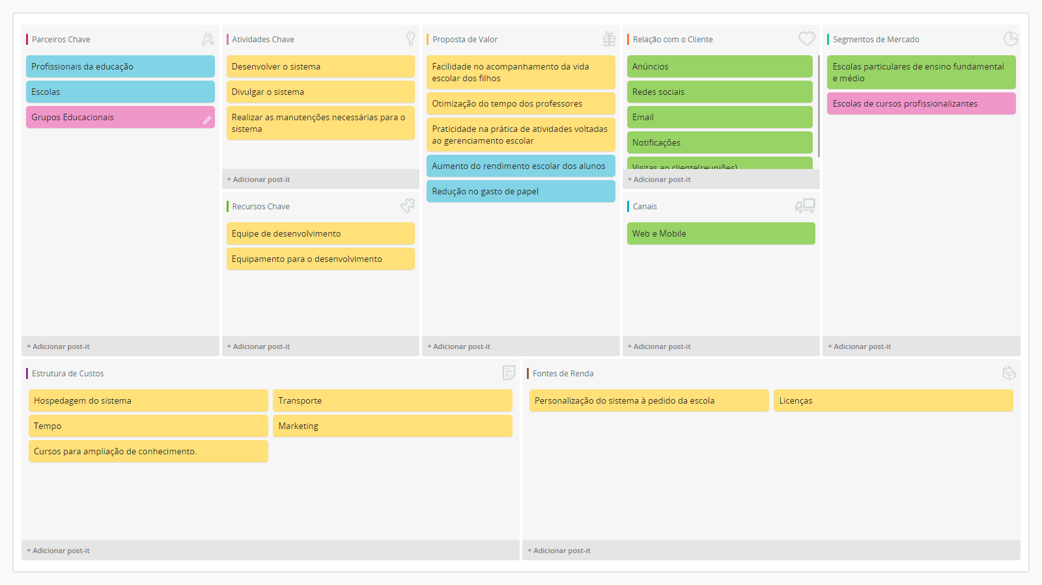

Tabela 2 - Business Model Canvas

Fonte: Próprios Autores, 2020.



## Marca

De acordo com Philip Kotler (1998), marca é um nome, termo, sinal, símbolo ou uma combinação dos mesmos, cujo propósito é identificar um serviço, bens, um vendedor ou conjunto de vendedores, sendo uma forma de diferenciá-los dos concorrentes.



## Logotipo

De acordo com o site Guia do Empreendedor, o logotipo é o conceito que a empresa deseja ligar a sua marca. O logotipo é de suma importância pois ele irá transmitir a personalidade da sua empresa.

Figura 5 - Logo



Fonte: Próprios autores, 2020.

O logotipo é representado pelo compasso e o nome do projeto, onde o compasso tem função de fazer uma analogia, pois o corpo do compasso se remete à escola e as pontas do mesmo se refere os usuários assim fazendo o círculo perfeito da gestão escolar. Já tipografia com a fonte Montserrat bold, trazendo um estilo moderno, onde as cores foram escolhidas através da realização do estudo da psicologia das cores.

**Suas cores:**

Azul: O azul representa calma, confiança e segurança, indica também a confiança da marca.

Branco: O branco sugere a calma, tranquilidade, a pureza, também propicia uma clareza total.

## Slogan

Segundo o site “rockcontent”, o slogan é uma frase curta de impacto que facilita a memorização, e busca representar a marca com a intenção de promovê-la. O slogan é essencial, pois, pode demonstrar oferta de valor da sua marca.

***Slogan: “Is cool manager”.***

Esta frase de impacto tem como principal objetivo passar a ideia de ambiguidade sendo sua tradução “É legal gerenciar”, mas também tendo sua sonoridade como “School manager”, sendo traduzida “Gerenciador escolar”.

# DESENVOLVIMENTO DO PROJETO

Como apresentado anteriormente, muitos funcionários de escolas particulares encontram dificuldade quando se trata de processos de gestão, além disso, muitos pais encontram dificuldade de comunicação com as respectivas escolas. Visando sanar este problema, deu-se então início ao projeto GestClass.

O GestClass tem como objetivo o desenvolvimento de um sistema com a finalidade de facilitar e otimizar processos de gestão escolar, visando tanto a interação de pais com a escola, quanto a vida dos funcionários, tais como professores, diretores e secretários. O mesmo funcionará em duas plataformas diferentes, mobile e web.

O sistema teve sua origem em um brainstorming, onde diversas ideias foram apresentadas, ao ser feito o estudo de ambas as ideias, o GestClass mostrou-se a mais viável, e com o amadurecimento da ideia para a realização do pitch e o preenchimento do Business Model Canvas, notou-se um mercado aberto para a inserção do GestClass.

## *Wireframe*

O site Orgânica Digital, explica que um wireframe é como um desenho básico, que funciona como um esqueleto, que mostrará toda a arquitetura de como será o objeto (site) final, de acordo com as especificações.

O portal também explica que o objetivo do wireframe é organizar os elementos que entrarão na composição do projeto de forma mais simples possível, mostrando apenas o essencial, como uma espécie de rascunho, sem cores ou imagens.

“Podemos definir wireframe como um esqueleto, um protótipo ou uma versão bastante primitiva do visual de um projeto. Ele consiste na representação da diagramação e das estruturas macro do site, ou seja, apresentamos por meio de formas geométricas e linhas como pensamos a divisão da interface em seções.” (Orgânica Digital 2019).

Logo, entende-se sua importância para o projeto como a visualização inicial do que de fato será implementado dentro do sistema.

A seguir, wireframes GestClass:

Figura 6 - HomePage

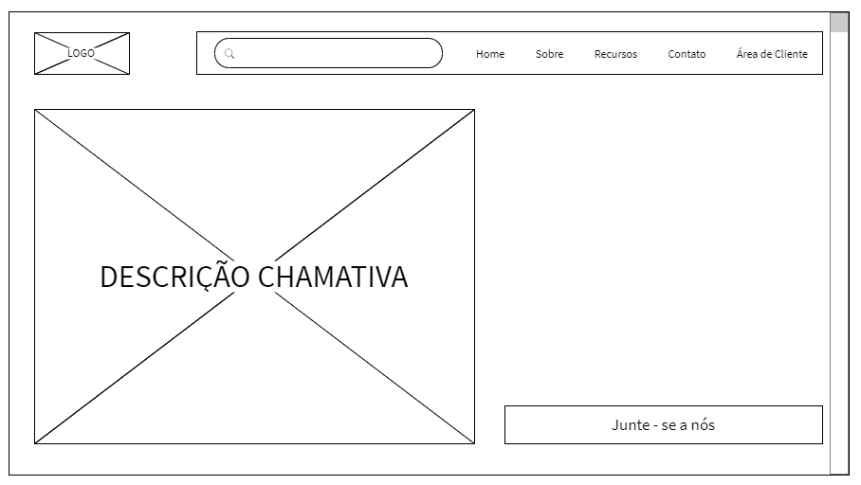

Fonte: Próprios autores, 2020.

No primeiro wireframe o usuário encontra a homepage com as principais funcionalidades.

Figura 7 - Recursos

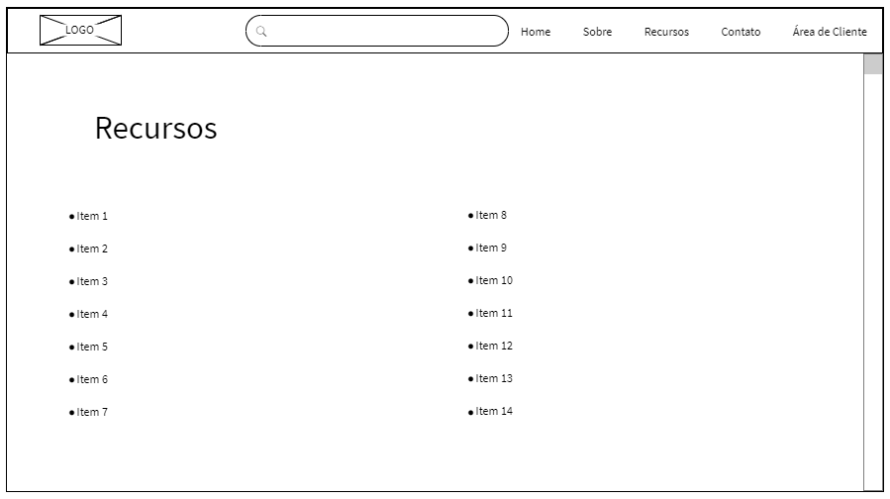

Fonte: Próprios autores, 2020.

Na tela de recursos contém as principais funções do sistema.

Figura 8 - Contato

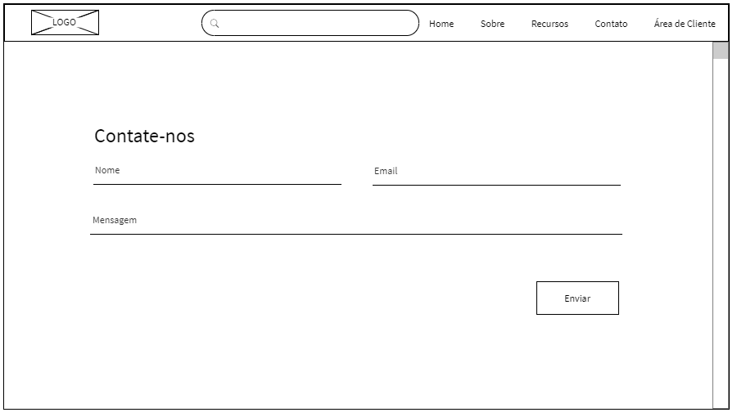

Fonte: Próprios autores, 2020.

Na tela de contato o usuário tem a possibilidade de ter um contato direto, facilitando a comunicação.

Figura 9 - Cadastro

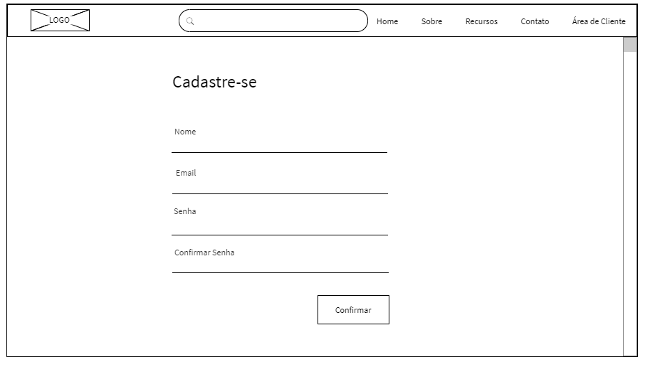

Fonte: Próprios autores, 2020.

Na tela de cadastro o usuário poderá cadastrar as informações de suma importância, e ideais para o perfil do mesmo.

Figura 10 - Feedback

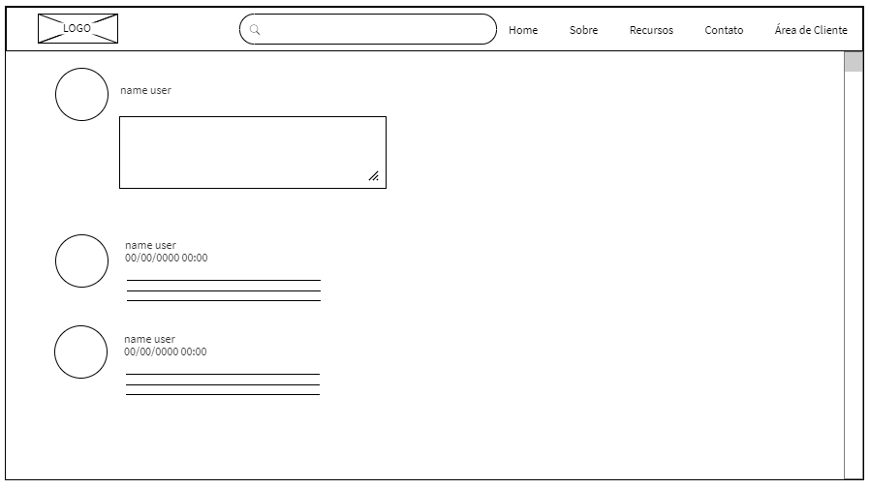

Fonte: Próprios autores, 2020.

A tela de feedback tem o intuito de trazer os comentários e avalições, para que haja o autoconhecimento sobre possíveis melhoras a serem feitas.

Figura 11 - Redes Sociais

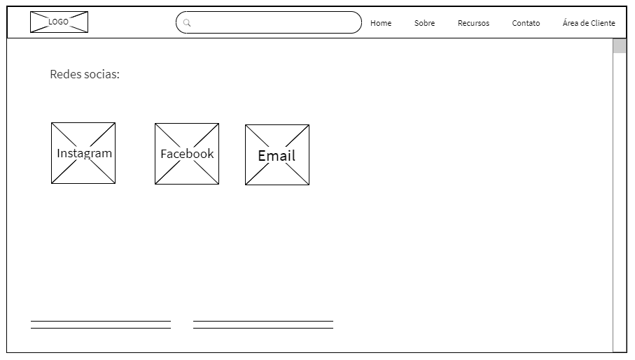

Fonte: Próprios autores, 2020.

A tela contendo as redes sociais possibilita uma divulgação, e mantem um contato maior com o usuário.



## Softwares Utilizados

Segundo o site “Mundo Educação”, o software é a parte lógica do computador, software é a manipulação, instrução de execução, redirecionamento e execução das atividades lógicas das máquinas.



### Atom

Atom é um editor de textos e códigos-fonte, onde se pode trabalhar com arquivos simples e códigos de diversas linguagens. Será utilizado para escrever todos os códigos do site.

### Gimp

Gimp é um programa de código aberto voltado essencialmente para edição, manipulação e criação de imagens.

### Visual Studio Code

VS Code é um editor de código utilizado ao desenvolvimento de aplicações. Será utilizado para escrever todos os códigos mobile.

### MySQL Workbench

MySQL Workbench é uma ferramenta visual para design, desenvolvimento e administração de base de dados MySQL.

### Tailor Brands

Tailor Brands é uma ferramenta geradora de logotipo com auxílio de inteligência artificial.

### LucidChart

O LucidChart é uma ferramenta online que disponibiliza uma versão gratuita para o desenvolvimento de diagramas, foi utilizado na confecção dos diagramas de classe e caso de uso.

### MockFlow

O MockFlow é uma ferramenta online e gratuita, utilizada para a confecção de *wireframes*.

## Linguagens utilizadas

Uma linguagem de programação é um método padronizado para expressar instruções para um computador, ou seja, é um conjunto de regras sintáticas e semânticas usadas para definir um programa de computador. Uma linguagem permite que um programador especifique precisamente sobre quais dados um computador vai atuar, como estes dados serão armazenados ou transmitidos e quais ações devem ser tomadas sob várias circunstâncias.

### HTML

HTML significa Hypertext Markup Language, é uma linguagem de marcação de hipertexto, e sua função é estruturar toda a parte de códigos da página web. Será usado para estruturar os códigos do site.

### CSS

CSS significa Cascading Style Sheets, é uma linguagem de estilização, utilizada para dar aparência às páginas web. Será utilizado para estilizar o site.

### JavaScript

JavaScript é uma linguagem de programação interpretada. Foi originalmente implementada como parte dos navegadores web para que scripts pudessem ser executados do lado do cliente e interagissem com o usuário sem a necessidade deste script passar pelo servidor, controlando o navegador, realizando comunicação assíncrona e alterando o conteúdo do documento exibido. Será utilizado no desenvolvimento do site.

### PHP

O PHP (um acrônimo recursivo para PHP: Hypertext Preprocessor) é uma linguagem de script open source de uso geral, muito utilizada, e especialmente adequada para o desenvolvimento web e que pode ser embutida dentro do HTML. O PHP será utilizado no website para a gravação dos dados no banco.

### SQL

SQL é sigla inglesa de “Structured Query Language” que significa, em português, Linguagem de Consulta Estruturada, uma linguagem padrão de gerenciamento de dados que interage com os principais bancos de dados baseados no modelo relacional.

## Banco de dados

Segundo Henry Korth, um banco de dados “é uma coleção de dados inter-relacionados, representando informações sobre um domínio específico”, ou seja, sempre que for possível agrupar informações que se relacionam e tratam de um mesmo assunto, posso dizer que tenho um banco de dados.

“A eficiência de um banco de dados, trabalhando com os registros de maneira adequada, proporciona o benefício de estar informado, como no exemplo de um mercado, onde a partir de um armazenamento de dados pode se descobrir quais tipos de produtos são os mais vendidos, qual o perfil dos seus compradores, saber sobre controle do estoque e também possibilita criar cópias segurança. São proveitos que existe ao depositar as informações em um ambiente seguro e manipulável.”

### Modelo conceitual

A modelagem conceitual é o modelo de nível alto, portanto está mais próximo da realidade dos usuários. Esse modelo pode ser elaborado por meio de dois diagramas: Diagrama de Entidade e Relacionamento ou o Diagrama de Classes, onde deverão ser identificadas as entidades e os relacionamentos entre elas

Figura 12 - MER

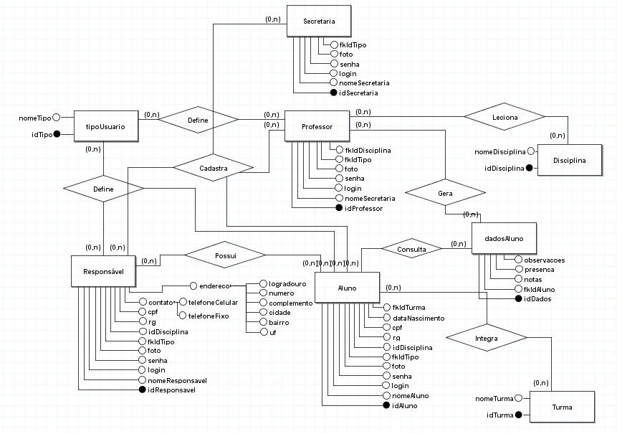

Fonte: Próprios autores, 2020.

### Modelo Lógico

O Modelo Logico descreve como os dados e relacionamentos serão armazenados no banco. Ele leva algumas limitações e recursos de programas como a nomenclatura e adequação de padrão do projeto.

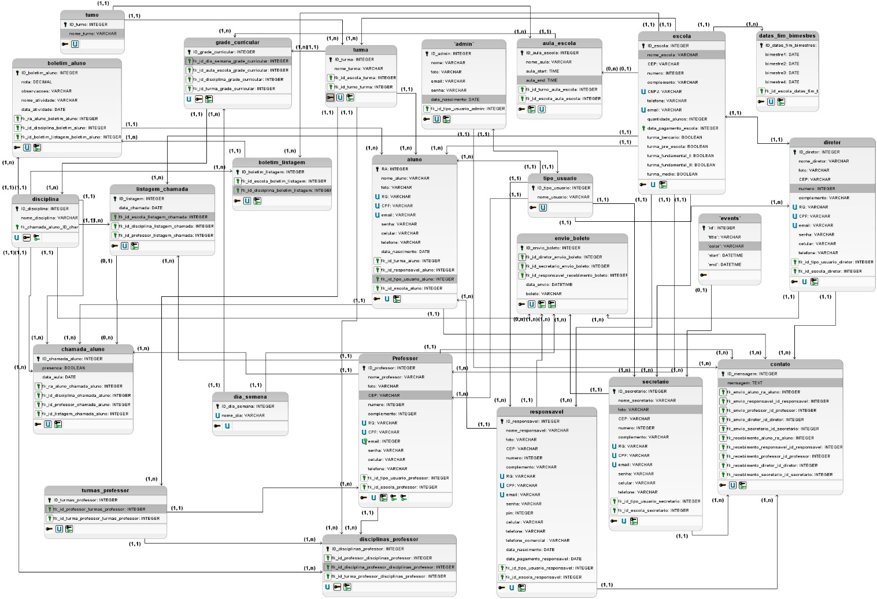

Figura 13 - DER

Fonte: Próprios autores, 2020.

### SISTEMA DE GERENCIAMENTO DE BANDO DE DADOS - SGBD

Um sistema de gerenciamento de banco de dados (SGBD) é o conjunto de programas de computador (softwares) responsáveis pelo gerenciamento de uma base de dados. É utilizado para gerir a base de dados, fazer modificações na base de dados, eliminar a base de dados, inserir dados na base de dados e também eliminar dados da base. Os SGBDs têm um conjunto de requisitos funcionais, a segurança, integridade, controle de concorrência e a recuperação e tolerância de falhas.

O SGBD utilizado na criação do banco de dados é o MySQL, o qual ele utiliza a linguagem SQL como interface. Por conta da sua escalabilidade e flexibilidade, alto desempenho, suporte transacional robusto, proteção de dados String, forte em armazenamento web, gestão, liberdade Open Source e suporte, e o mais baixo custo total de propriedade.

## Análise de sistemas

Criar um modelo de planejamento de forma detalhada, é fundamental para o desenvolvimento de um projeto independente. Otimizando o tempo e os recursos necessários para a elaboração do mesmo. Por isso é utilizado *Unified Modeling Language* (UML), auxiliando no levantamento de requisitos que irão compor o sistema.

### UML

*Unitifed Modeling Language (*UML) ou em sua tradução Linguagem de Modelagem Unificada. Segundo o site InfoEscola ela surgiu da fusão de três grandes métodos, do BOOCH, OMT (Rumbaugh) e OOSE (Jacobson). Esta linguagem de modelagem não proprietária de terceira geração, não é um método de desenvolvimento. Sendo então, uma linguagem composta de um conjunto de ferramentas que auxiliam na documentação de projetos orientados a objeto. Ela possui nove tipos de diagramas que são usados para modelar e documentar diversos aspectos do sistema. Modelar o projeto é de extrema importância para identificar problemas e erros de análise de modelagem antes mesmo de desenvolver o seu projeto.

### Diagrama de Classe

O diagrama de classe consiste em uma representação da estrutura estática dos classificadores em um sistema, onde o mesmo é expresso na linguagem padrão de desenvolvimento de software Unified Modeling Language (UML). Tendo como foco principal descrever os vários tipos de objetos no sistema e o relacionamento entre eles, suas características básicas que devem abranger no diagrama é: classes, atributos, métodos e relacionamentos.

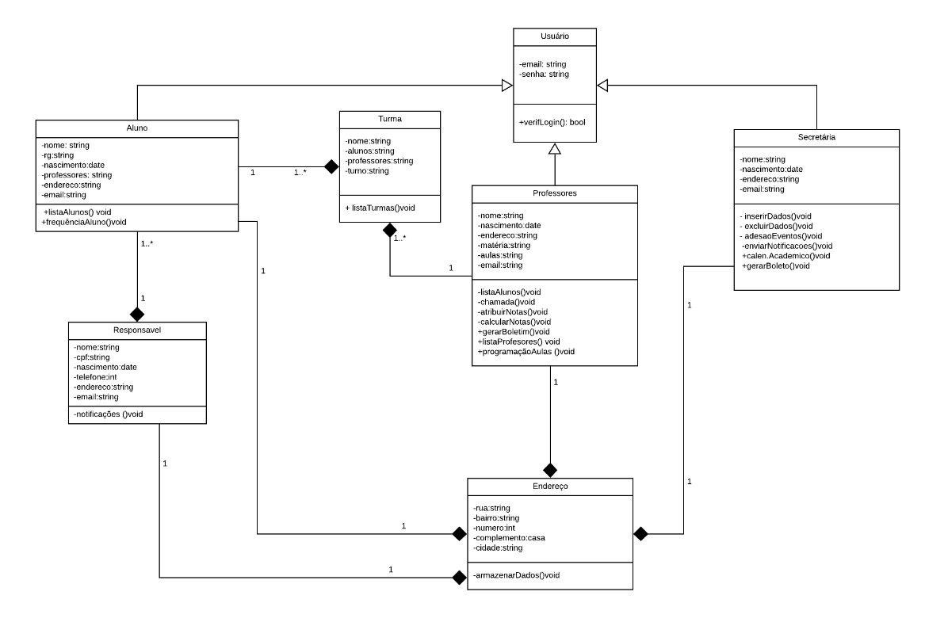

Diagrama 1 - Diagrama de classe

Figura 14 - Diagrama de classe

Fonte: Próprios autores, 2020.

### Diagrama de Caso de Uso

O diagrama é a documentação que o sistema faz do ponto de vista do usuário, em outras palavras ele auxilia no levantamento dos requisitos funcionais do sistema, descrevendo suas funcionalidades e interações externas e entre si

Diagrama 1 - Caso de uso

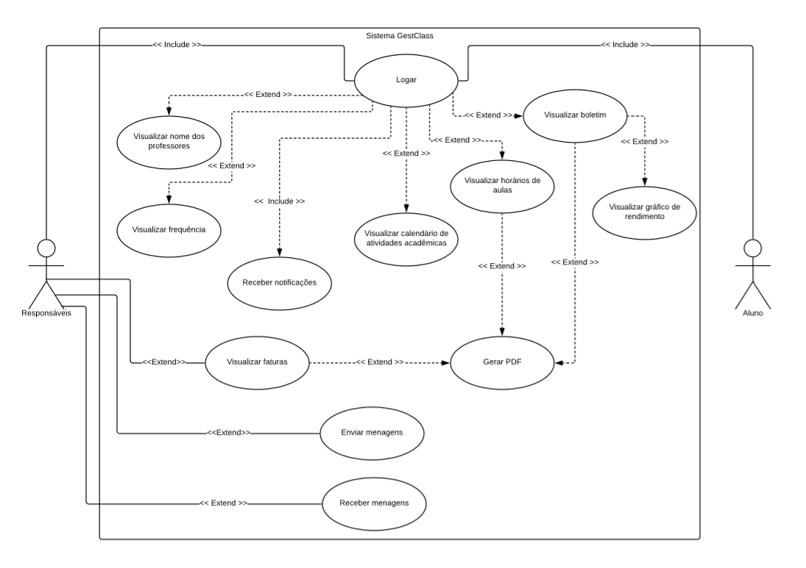

Figura 15 – Diagrama caso de uso

Fonte: Próprios autores, 2020.

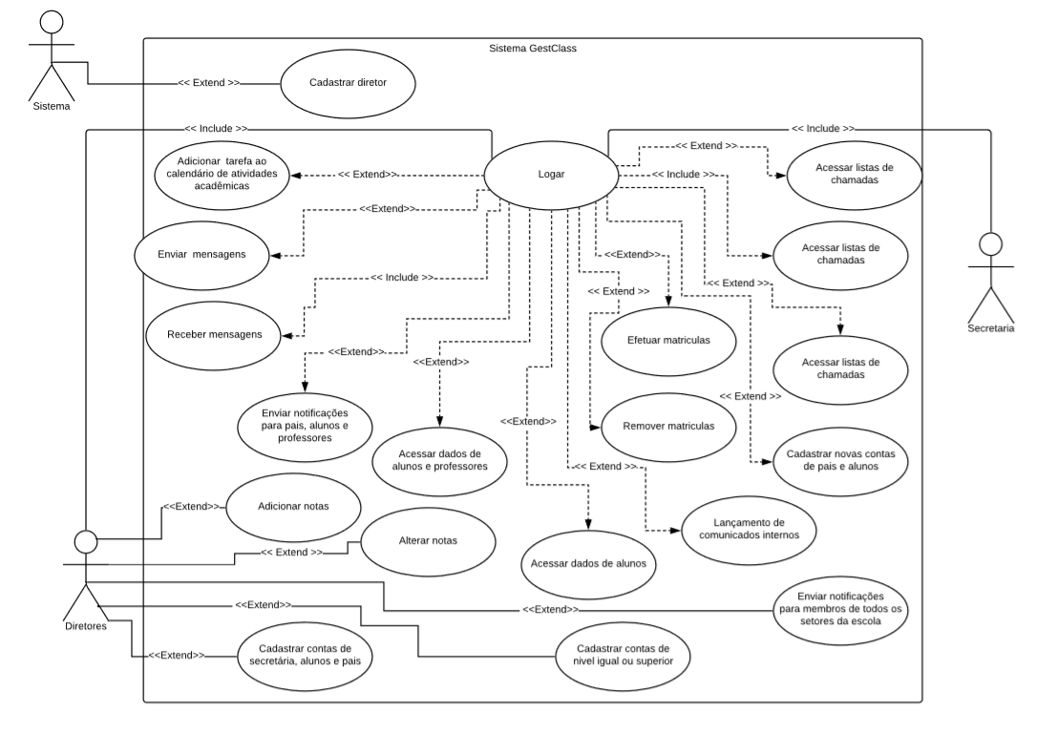

Diagrama 2 - Caso de uso

Figura 16 - Diagrama caso de uso

Fonte: Próprios autores, 2020.

Figura 16 - Diagrama caso de uso

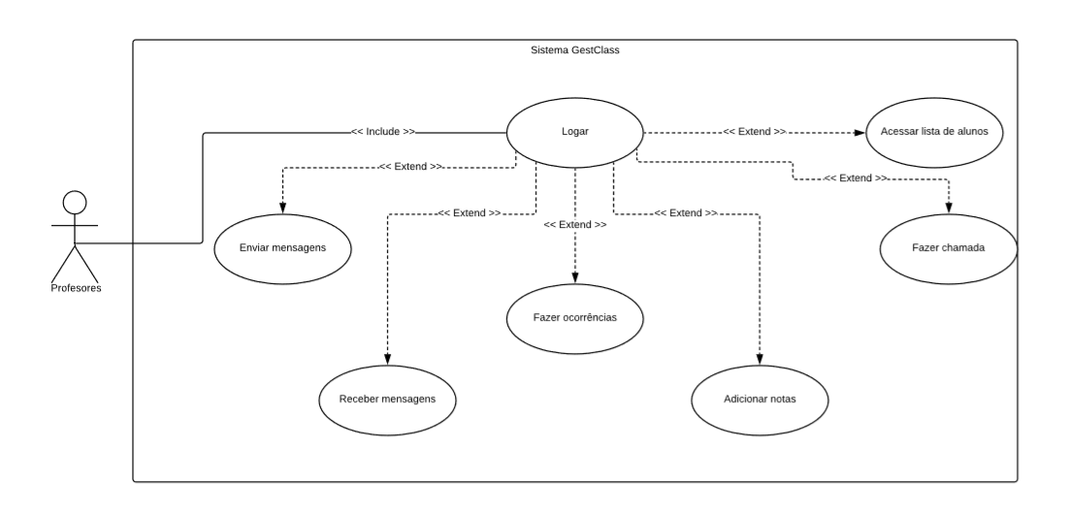

Fonte: Próprios autores, 2020.

# CONSIDERAÇÕES FINAIS

O presente estudo foi realizado com o intuito de entender a gestão de um corpo docente escolar de redes privadas, assim, identificando uma solução que sanasse os problemas encontrados.

Nos capítulos citados anteriormente, foram-se apresentadas pesquisas de fontes confiáveis, sendo elas sites, ou autores especialistas nos assuntos a serem abordados. Após a realização da análise de mercado, pôde-se afirmar que até em tempos de crises, os pais sempre prezam pela qualidade de ensino, já que os mesmos optam por escolas que cobrem uma postura mais rígida, sendo então, a escola particular a favorita, já que na rede de ensino público nem sempre a formação é dada com a mesma qualidade citada. Como conseguinte da realização da análise de mercado, iniciou-se a análise dos concorrentes, com o objetivo de compreender de forma aprimorada as ferramentas disponibilizadas pelos concorrentes diretos e indiretos do GestClass. Com o fim da análise dos concorrentes, foi feita a modelagem de negócios, através do *Business Model Canvas* onde visualizou-se de forma organizada o projeto. A análise S.W.O.T que pode ser especificada como forças, fraquezas, oportunidades e ameaças, onde a mesma é dividida entre ambiente interno e externo, tendo o intuito de analisar o projeto e definir seus adjetivos.

De acordo com o problema apresentado ao longo dos estudos realizados, é notório que o GestClass e seu intuito que é a criação de uma plataforma web e mobile, que auxilie o corpo docente escolar em sua gestão, sendo um meio de otimizar os processos de gestão e ajudar pais a serem mais presentes na vida escolar de seus filhos, alavancando o rendimento escolar dos mesmos, tem pertinência, relevância e viabilidade.

# REFERÊNCIAS BIBLIOGRAFICAS

LORRANYMARTINS**. Pais preferem escolas mais rígidas**, Disponível em:<https://tribunaonline.com.br/pais-preferem-escolas-mais-rigidas-diz-pesquisa> **Acesso em:** 18 de Agosto de 2019.

DEBORAH FORTUNA, FELIPE DE OLIVEIRA MOURA. **MEC divulga dados do Censo Escolar da educação básica,** Disponível em: <https://www.correiobraziliense.com.br/app/noticia/eu-estudante/ensino_educacaobasica/2018/01/31/ensino_educacaobasica_interna,656887/mec-divulga-pesquisa-sobre-censo-escolar-da-educacao-basica.shtml> **Acesso em:** 18 de agosto de 2019.

EXAME**. Crise faz alunos mudarem de escolas privadas para públicas**, Disponível em:<https://exame.abril.com.br/brasil/crise-faz-alunos-mudarem-de-escolas-privadas-para-publicas/> **Acesso em:** 18 de agosto de 2019.

ANTONIO CARLOS HERNANDES. **Pró-Reitoria de Graduação apresenta resultados do processo seletivo 2016**, Disponível em:<https://www.usp.br/imprensa/?p=57700> **Acesso em:** 18 de agosto de 2019.

INEP. **DADOS DO CENSO ESCOLAR – Número de matrículas na educação infantil cresceu 11,1% de 2014 a 2018**, Disponível em:<http://portal.inep.gov.br/artigo//asset_publisher/B4AQV9zFY7Bv/content/dados-do-censo-escolar-numero-de-matriculas-na-educacao-infantil-cresceu-11-1-de-2014-a-2018/21206> **Acesso em:** 19 de agosto de 2019.

NATÁLIA MORAES. **Motivação é essencial,** Disponível em: <https://www.correiobraziliense.com.br/escolhaaescola/2017/motivacao-e-participacao/ > **Acesso em:** 18 de agosto de 2019.

RICARDO VECKI, JORDELINA BEATRIZ VOOS. **Superando a fragmentação no cotidiano da educação infantil,** Disponível em: <https://docplayer.com.br/85133233-Superando-a-fragmentacao-no-cotidiano-da-educacao-infantil.html> **Acesso em:** 18 de agosto de 2019.

 JVALERIO**.**  **Métodos de análise de concorrência e planejamento**, Disponível em: <https://jvalerio.com.br/2014/11/14/metodos-de-analise-de-concorrencia-e-planejamento/> **Acesso em:** 20 de agosto de 2019.

**EDGARD CLEMENTINO DA PAZ. ENTENDENDO A ANÁLISE SWOT**, Disponível em:<https://www.webartigos.com/artigos/entendendo-a-analise-swot/106343> **Acesso em:** 23 de agosto

COLÉGIO BIS. **A Importancia da participação dos pais na vida escolar,** Disponível em: <https://educacao.estadao.com.br/blogs/blog-dos-colegios-bis/a-importancia-da-participacao-dos-pais-na-vida-escolar/> **Acesso em:** 25 de agosto de 2019.

DANIEL FERREIRA. **O que é o Businness Model Canvas,** Disponível em: <https://analistamodelosdenegocios.com.br/o-que-e-o-business-model-canvas/> **Acesso em:** 30 de agosto de 2019.

CAMILA SILVA DE SANTANA. **Marcas**, Disponível em: <https://www.webartigos.com/artigos/marcas/61907>**Acesso em:** 02 de setembro de 2019.

MAURO GASPAR. **O que é um Logotipo,** Disponível em: <https://designculture.com.br/o-que-e-um-logotipo> **Acesso em:** 02 de setembro de 2019.

HENRIQUE CARVALHO. **A psicologia das cores no Marketing e no dia-a-dia,** Disponível em: <https://viverdeblog.com/psicologia-das-cores/> **Acesso em:** 02 de setembro de 2019.

MAURICIO BALTAZAR. **O guia completo do slogan: aprenda o que é e como criar o da sua empresa,** Disponível em: <https://rockcontent.com/blog/slogan/>. **Acesso em:** 02 de setembro de 2019.

LAURO BECKER. **Wireframes, o que são e por que os utilizamos?** Disponível em: <https://www.organicadigital.com/blog/o-que-sao-wireframes-e-por-que-os-utilizamos/> **Acesso em:** 05 de setembro de 2019.

MUNDO EDUCAÇÂO. **Hardware e Software,** Disponível em: <https://mundoeducacao.bol.uol.com.br/informatica/hardware-software.htm> **Acesso em:** 12 de setembro de 2019.

EDILBERTO SILVA. **Banco de Dados**, Disponível em: <http://docplayer.com.br/848710-Banco-de-dados-resumo-topicos-de-banco-de-dados-i-prof-edilberto-silva-http-edilms-eti-br-abstracao-de-dados.html> **Acesso em:** 16 de setembro de 2019.

GUSTAVO FURTADO DE OLIVEIRA ALVES. **O que é um SGBD?** Disponível em: <https://dicasdeprogramacao.com.br/o-que-e-um-sgbd/> **Acesso em:** 16 de Setembro de 2019.

MARINA MARTINEZ. **UML,** Disponível em: <https://www.infoescola.com/engenharia-de-software/uml/> **Acesso em:** 15 de setembro de 2019.

HTI TECNOLOGIA **Principais razões para usar MySQL,** Disponível em:<http://www.hti.com.br/principais-razoes-para-usar-mysql> **Acesso em:** 19 de novembro de 2019.